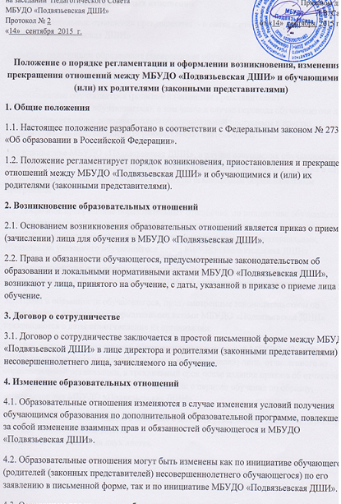

5. Прекращение образовательных отношений
5.1. Образовательные отношения прекращаются - в связи с отчислением обучающегося из МБУДО «Подвязьевская ДШИ»
- в связи с получением образования (завершением обучения);
5.2. Образовательные отношения могут быть прекращены досрочно в следующих случаях:
- по инициативе обучающегося (родителей (законных представителей) несовершеннолетнего обучающегося), в том числе в случае перевода обучающегося для продолжения освоения дополнительной образовательной программы в другую организацию, осуществляющую образовательную деятельность;
- по инициативе МБУДО «Подвязьевская ДШИ», в случае совершения обучающимся действий, грубо нарушающих ее устав, правила внутреннего распорядка, а также в случае невыполнения обучающимся учебного плана по осваиваемым образовательным программам.
5.3. Досрочное прекращение образовательных отношений по инициативе обучающегося или родителей (законных представителей) несовершеннолетнего обучающегося не влечет за собой возникновение каких-либо дополнительных, в том числе материальных, обязательств указанного обучающегося перед МБУДО «Подвязьевская ДШИ»
5.4. Основанием для прекращения образовательных отношений является приказ руководителя МБУДО «Подвязьевская ДШИ» об отчислении обучающегося.
5.5. Права и обязанности обучающегося, предусмотренные законодательством об образовании и локальными нормативными актами МБУДО «Подвязьевская ДШИ» прекращаются с даты его отчисления из организации.
5.6. При досрочном прекращении образовательных отношений МБУДО «Подвязьевская ДШИ» по требованию родителей (законных представителей) лица, отчисленного из образовательной организации, в трехдневный срок после издания приказа об отчислении обучающегося выдает справку об обучении или о периоде обучения по образцу, установленному МБУДО «Подвязьевская ДШИ»
Настоящее положение вводится в действие с момента утверждения приказом директора МБУДО «Подвязьевская ДШИ».
Положение составлено на двух листах.

